МИНИСТЕРСТВО НАУКИ И ВЫСШЕГО ОБРАЗОВАНИЯ РФ

ФЕДЕРАЛЬНОЕ ГОСУДАРСТВЕННОЕ АВТОНОМНОЕ

ОБРАЗОВАТЕЛЬНОЕ УЧРЕЖДЕНИЕ

ВЫСШЕГО ОБРАЗОВАНИЯ

«КАЗАНСКИЙ (ПРИВОЛЖСКИЙ) ФЕДЕРАЛЬНЫЙ УНИВЕРСИТЕТ»

Техническое задание на разработку приложения по подбору рекомендаций.

Выполнила:

Студентка 1 курса

Прокофьева Софья

Заказчик: Артём

2025

Оглавление

1. Введение. 3

1.1 Цель документа. 3

1.2 Краткая сводка возможностей. 3

1.3 Определения, акронимы, сокращения. 3

1.4 Краткое содержание. 3

2. Обзор системы. 4

2.1 Определение типов пользователей системы. 4

2.2 Окружение системы. 4

2.3.Обзор вариантов использования. 4

2.4. Нефункциональные требования. 5

3.Детальные требования. 5

3.1. Функциональные требования. 5

3.2 Требования к пользовательскому интерфейсу. 9

3.3 Требования к логичнской структуре БД. 17

1. Введение.

1.1 Цель документа.

Цель документа - представить детальное описание создаваемого приложения. Он описывает цели и возможности системы, пользователей системы, сценарии использования (пользовательские истории) и строение системы.

1.2 Краткая сводка возможностей.

Данное разрабатываемое приложение будет составлять подборки товаров на основе предпочтений пользователя, а также предоставлять информацию о каждом товаре.

1.3 Определения, акронимы, сокращения.

БД – это база данных.

1.4 Краткое содержание.

Во 2 главе представлены обзор системы, окружение системы и обзор вариантов использований. В 3 главе описываются детальные требования: функциональные, требования к пользовательским интерфейсам и требования к логической структуре БД.

2. Обзор системы.

2.1 Определение типов пользователей системы.

Новый пользователь: при первом запуске приложения пользователь проходит процесс регистрации, включающий заполнение анкеты с предпочтениями. Ответы сохраняются в базе данных (БД) и используются для формирования персональных рекомендаций товаров. После завершения регистрации пользователь попадает на форму с рекомендованными товарами.

Зарегистрированный пользователь: при повторном входе в систему пользователь аутентифицируется. Система загружает из БД сохранённые ответы из анкеты предпочтений. На основании этих данных формируется рейтинг товаров и на форме отображается 6 самых подходящих товаров.

# 2.2 Окружение системы.

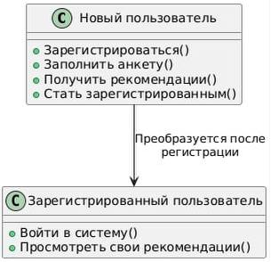

2.3.Обзор вариантов использования.

«Как новый пользователь, я хочу ввести имя, логин, пароль и подтвердить его, затем нажать «Зарегистрироваться», чтобы создать аккаунт и перейти к тестированию предпочтений».

«Как зарегистрированный пользователь, я хочу ввести логин и пароль, затем нажать «Войти», чтобы получить доступ к рекомендациям».

«Как пользователь, я хочу видеть список рекомендованных товаров на основе моих предпочтений, чтобы выбирать подходящие варианты».

«Как пользователь, я хочу нажать на товар из списка, чтобы увидеть его подробное описание, цену и другие характеристики».

«Как пользователь, я хочу добавить товар в список понравившихся, чтобы вернуться к нему позже».

«Как пользователь, я хочу скрыть товар из рекомендаций, если он мне не подходит».

«Как пользователь, я хочу открыть раздел с понравившимися товарами, чтобы пересмотреть их».

# 2.4. Нефункциональные требования.

Приложение будет создано на языке C#, с использованием Windows Forms и будет подключаться к базе данных Microsoft SQL Server через Entity Framework 6.

# 3.Детальные требования.

## 3.1. Функциональные требования.

Регистрация пользователя.

Актор: Новый пользователь.

Основной поток:

1. Пользователь нажимает «Зарегистрироваться» на главном окне.
2. Система открывает окно регистрации.
3. Пользователь заполняет :

– Имя.

– Логин .

– Пароль.

1. Пользователь нажимает «Зарегистрироваться».
2. Система последовательно показывает 3 вопроса о предпочтениях.
3. Ответы пользователя загружаются в отдельную таблицу в БД.
4. Для каждого товара вычисляется рейтинг релевантности.
5. Товары сортируются по убыванию рейтинга.
6. Приложение показывает форму с первыми шестью товарами из этого списка.

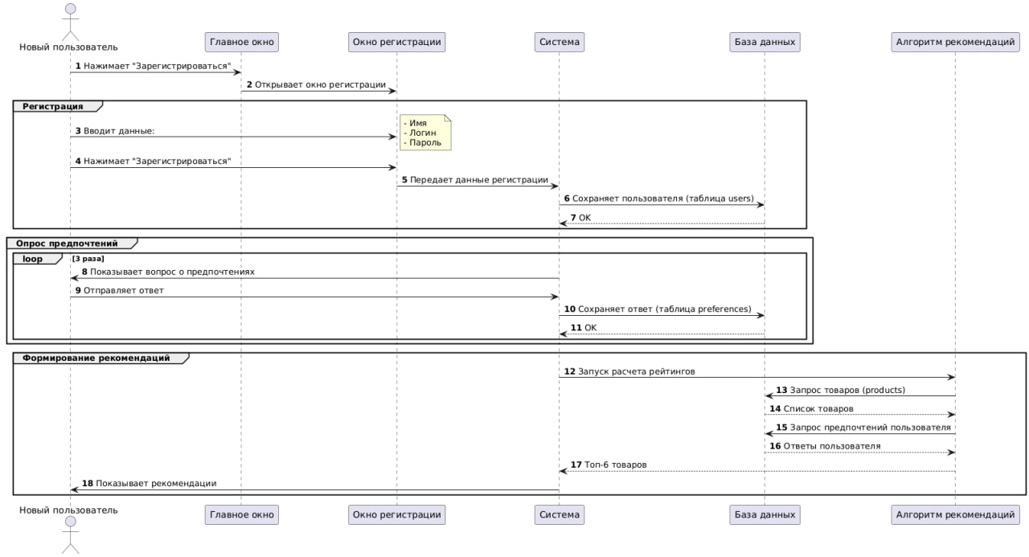

Авторизация пользователя.

Актор: зарегистрированный пользователь.

Основной поток:

1. Пользователь нажимает "Войти" на главном экране.
2. Система открывает окно авторизации.
3. Пользователь заполняет:

- Имя.

- Пароль.

4. Система запрашивает сохраненные данные об этом пользователе из БД.

5. Приложение показывает форму с рекомендованными товарами.

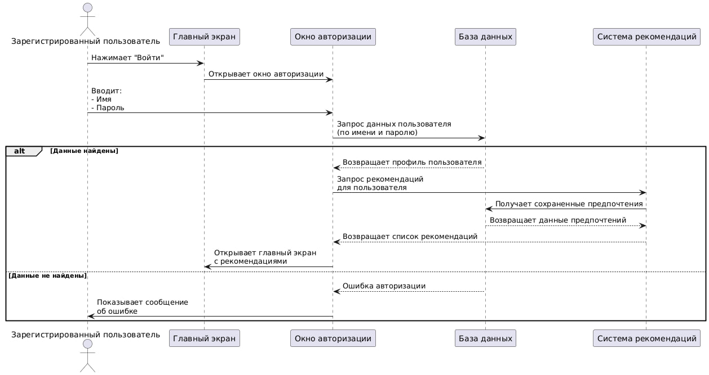

Опрос.

Актор: Пользователь.

Основной поток:

1. Пользователь выбирает вариант ответа.
2. Ответ сохраняется в БД.
3. Приложение переходит на другую форму.

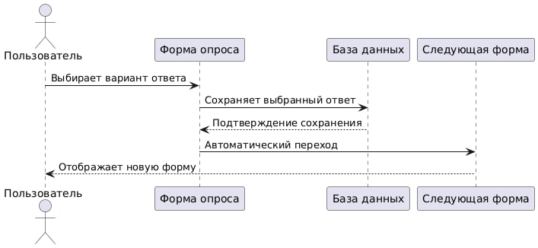

Просмотр деталей товара.

Актор: пользователь.

Предисловие: пользователь кликнул на товар из списка рекомендованных.

Основной поток:

1. На форму подгружаются из БД описание и фото товара.
2. Пользователь в поле для оценки товара кликает на «галочку»
3. Товар сохраняется в БД как понравившейся и добавляется в список.
4. Пользователь нажимает на кнопку «Понравившиеся товары».
5. Приложение показывает список понравившихся товаров.

Альтернативные потоки:

А1. Пользователь в поле для оценки товара кликает на «крестик».

А2. Товар пропадет из списка рекомендованных.

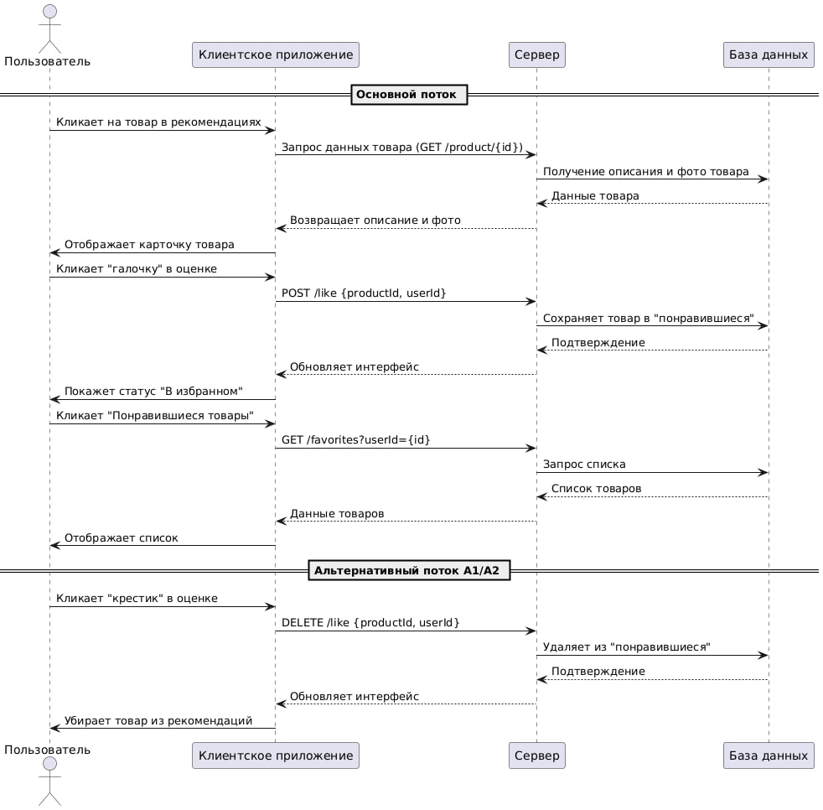

3.2 Требования к пользовательскому интерфейсу.

Форма входа в систему.

Функционал: Позволяет пользователю зарегистрироваться или войти в систему.

Кнопки в форме: 1) «Войти» – переход к форме входа

2) «Регистрация» – переход к форме регистрации.



Рис.1 Форма входа в систему.

Форма регистрации.

Функционал: Форма предназначена для создания нового пользовательского аккаунта в системе. После регистрации пользователю автоматически предлагается пройти опрос ( рис. 3-5).

Кнопки в форме: 1. Зарегистрироваться – кнопка для отправки и сохранения данных о пользователе в БД.

Поля формы: 1. Поле «Имя»

Тип: Текстовое поле для ввода, обязательное для заполнения.

2. Поле «Логин»

Тип: Текстовое поле для ввода, обязательное для заполнения.

Поле «Пароль»

Тип: Поле с маскировкой символов, обязательное для заполнения.

Поле «Подтвердить пароль».

Тип: Поле с маркировкой символов, обязательное для заполнения.

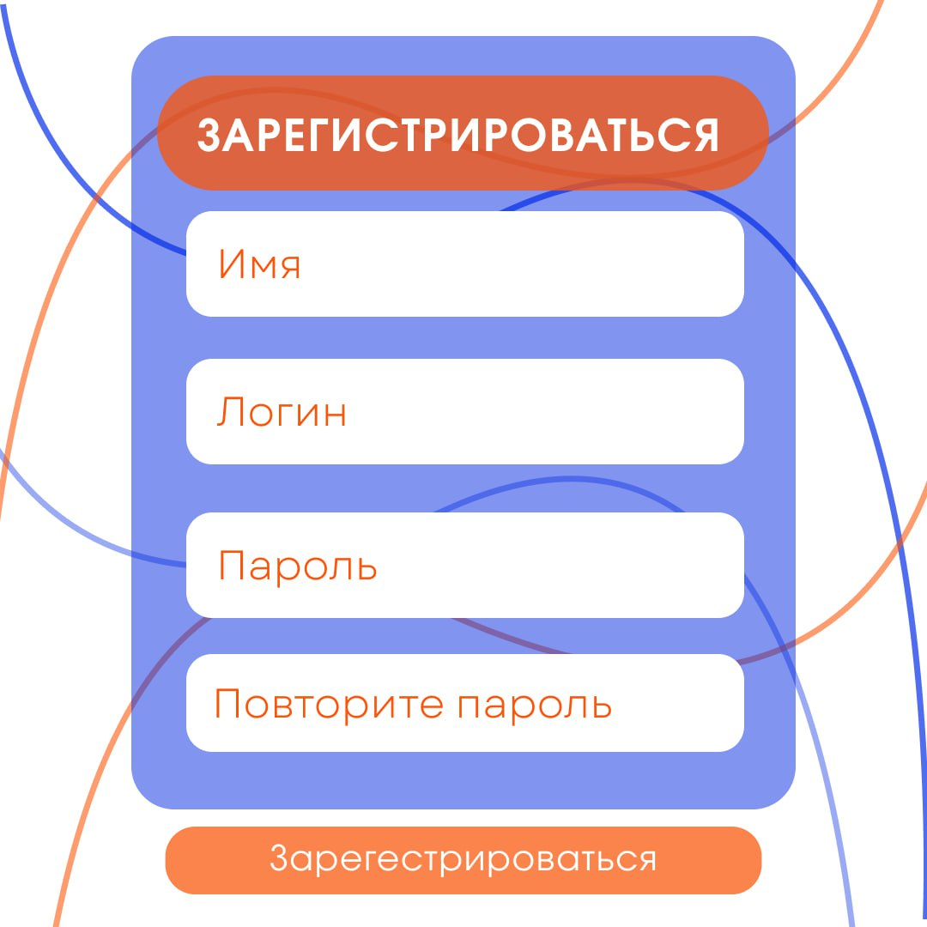

Рис.2 Форма регистрации.

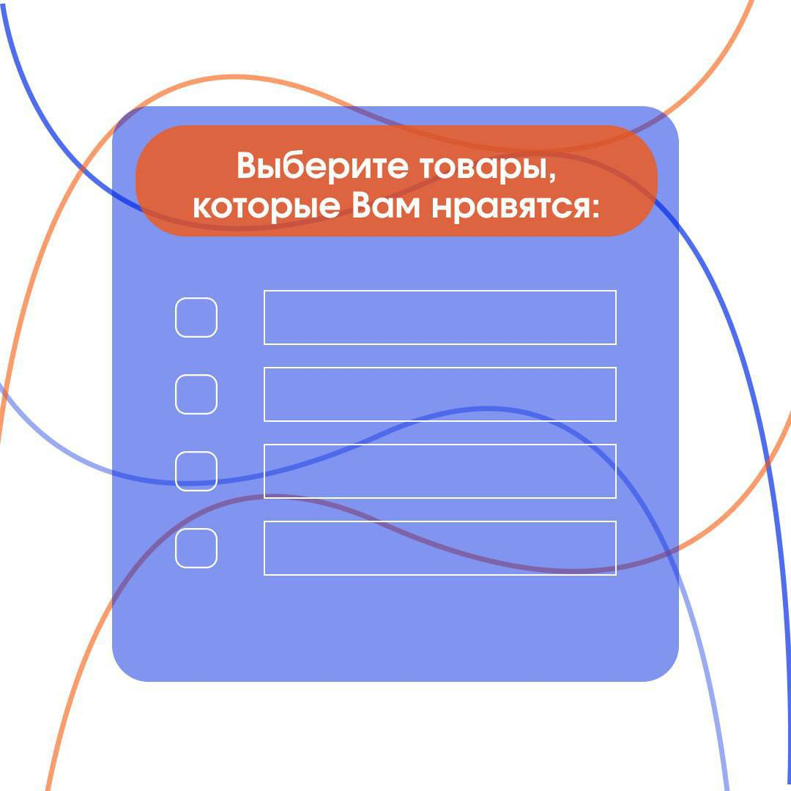

Рис. 3 Анкета(1)

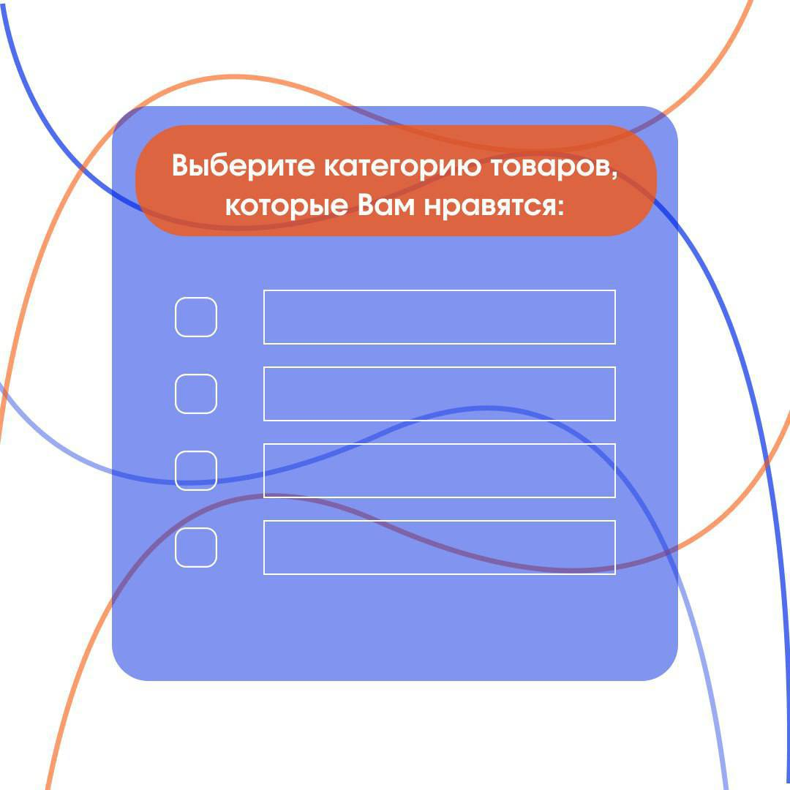

Рис. 4 Анкета(2)

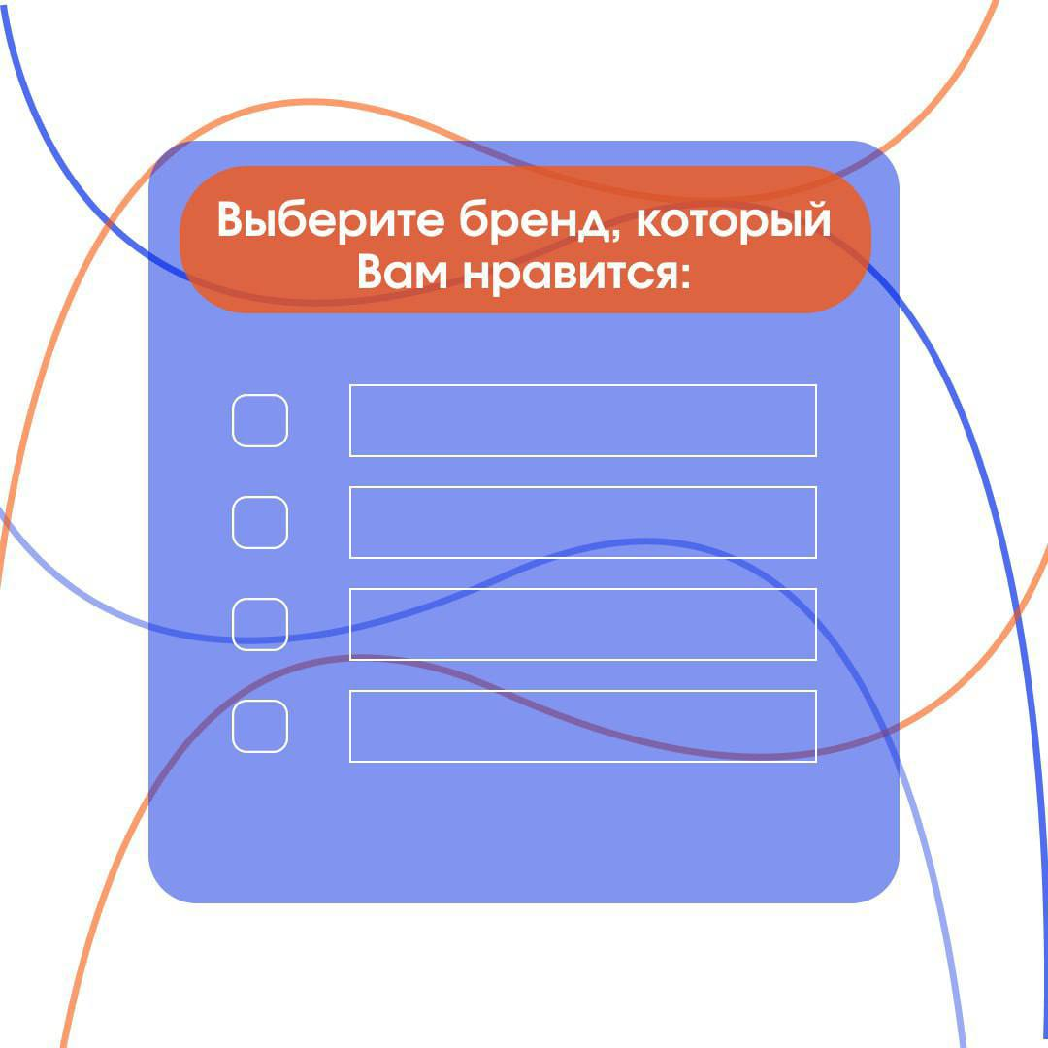Рис.5Анкета(3)

Форма авторизации пользователя.

Функционал: Форма предназначена для входа пользователя в систему.

Поля формы: 1) Поле «Имя».

Тип: Текстовое поле обязательное для ввода.

2) Поле «Пароль».

Тип: Поле с маскировкой символов (обязательное для заполнения).

Кнопка формы: «Войти» – кнопка отправки данных в базу для аутентификации пользователя.

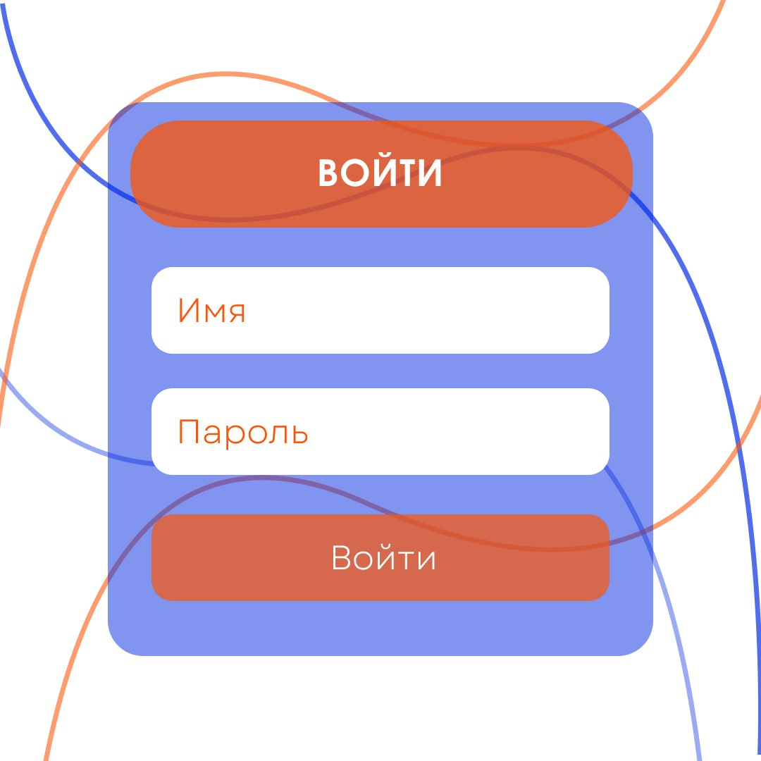

Рис.6 Форма авторизации пользователя.

Форма «Список рекомендаций»

Функционал: Пользователь может просматривать список рекомендуемых ему товаров.

Логика подбора рекомендаций:

Анализируются три ключевых параметра:

1. Категория товара.
2. Предпочитаемый бренд.
3. Базовое сходство с понравившимся товаром.

Исходя из выбранных позиций в опросе, каждому товару присваивается балл по формуле, где категория составляет 40 баллов, (основной критерий) , бренд – 30 и базовое сходство с понравившимся товаром – 30.

Далее товары сортируются по убыванию большего балла, и на форме «Список рекомендаций» показывается 6 товаров, набравших максимальный балл.

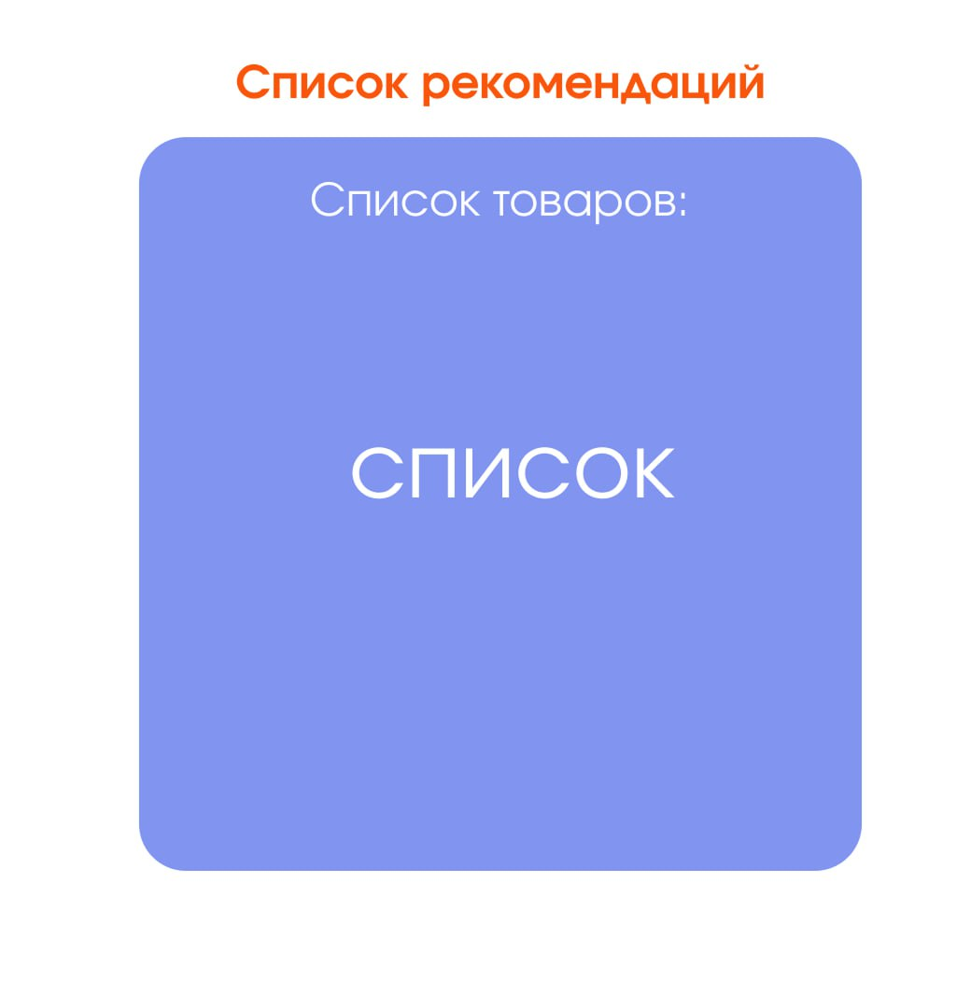

Рис. 7 Список рекомендаций.

Форма «Карточка товара».

Функционал: Пользователь сможет видеть более подробную информацию о товаре: фото, описание, а также оценить его, предварительно выбрав его в списке рекомендаций.

Кнопки на форме: 1) Для оценки товара: положительной – галочка, для отрицательной – крест. ( позволяют пользователю оценить товар).

2) «Понравившиеся товары» - открывает форму, на которой отображается список понравившихся товаров.

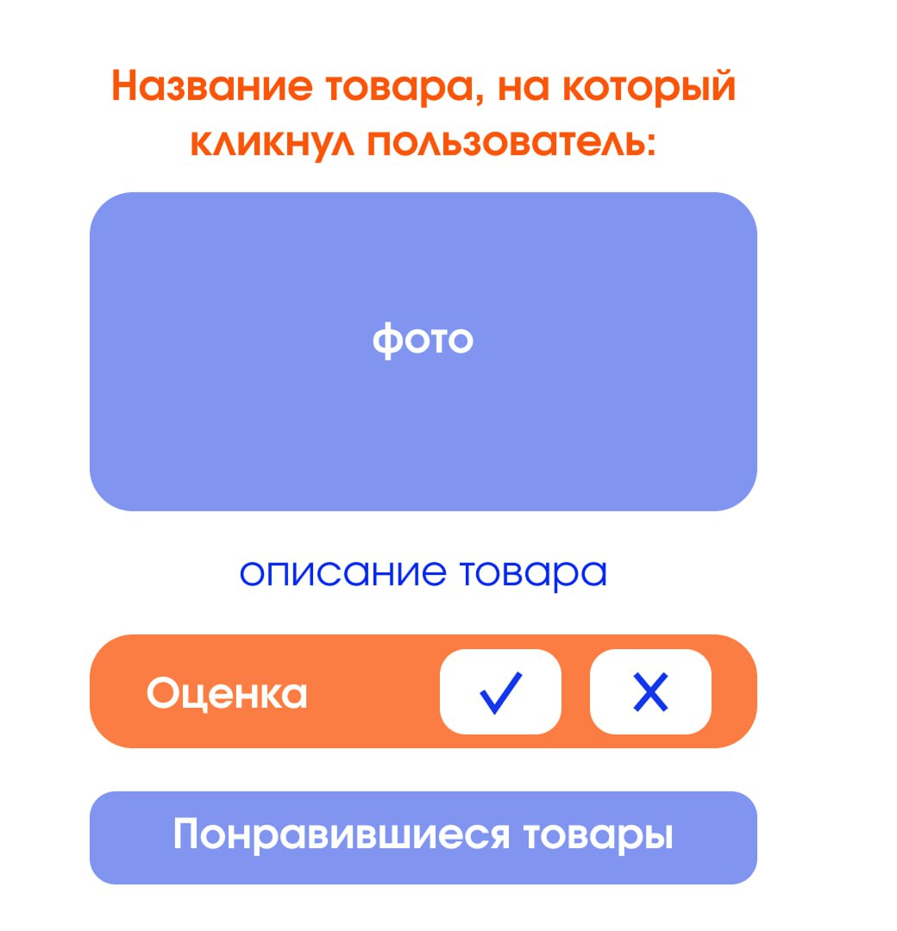

Рис. 8 Карточка товара

Форма «Список понравившихся товаров».

Функционал: Отображается список товаров, отмеченных пользователем положительной оценкой.



Рис.9 Список понравившихся товаров.

# 3.3 Требования к логичнской структуре БД.

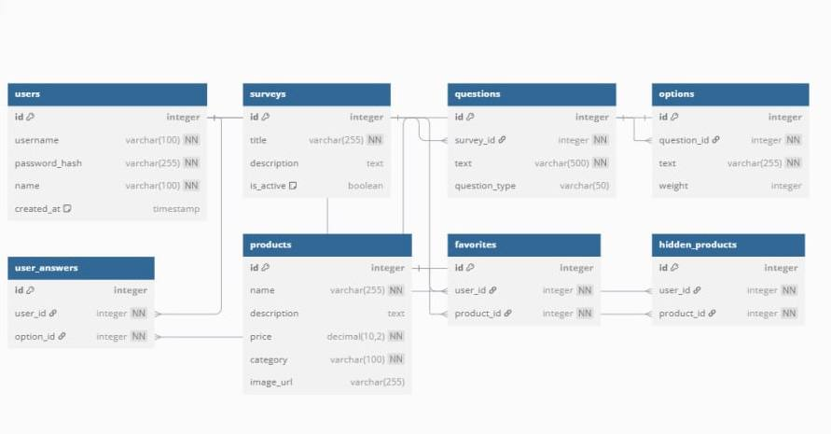

Таблица «users» ( пользователи).

|  |  |  |
| --- | --- | --- |
| id | integer | Уникальный идентификатор пользователя |
| Username | varchar(100) | Логин пользователя |
| Password_hash | Varchar(255) | Хеш пароля пользователя |
| Name | Varchar(100) | Имя пользователя |
| Created_at | Timestamp | Дата и время создания записи о пользователе |

Назначение таблицы: хранение информации о зарегистрированном пользователе.

Таблица «surveys» (опросы).

|  |  |  |
| --- | --- | --- |
| Id | integer | Уникальный идентификатор опроса |
| Title | Varchar(255) | Непосредственно вопрос |
| Description | Text | Варианты ответа |
| Is_active | Boolean | Флаг активности опроса |

Назначение таблицы: хранение в БД вопросов, входящих в анкетирование.

Назначение таблицы:

Таблица «questions» (вопросы)

|  |  |  |
| --- | --- | --- |
| Id | Integer | Уникальный идентификатор вопроса |
| Survey_id | Integer | ID опроса, к которому относится вопрос |
| Text | Varchar(500) | Текст вопроса |
| Question_type | Varchar(50) | Тип вопроса |

Назначение таблицы: хранение информации о вопросах для анкетирования нового пользователя.

Таблица «options» (Варианты ответов на вопросы)

|  |  |  |
| --- | --- | --- |
| Id | Integer | Уникальный идентификатор варианта ответа |
| Question_id | Integer | ID вопроса, к которому относится вариант |
| Text | Varchar(255) | Текст варианта ответа |
| Weight | Integer | Вес варианта (может использоваться для анализа результатов) |

Назначение таблицы: хранение вариантов ответов для анкетирования.

Таблица «user_answers» (ответы пользователя)

|  |  |  |
| --- | --- | --- |
| Id | Integer | Уникальный идентификатор ответа |
| User_id | Integer | ID пользователя, который дал ответ |
| Option_id | Integer | ID выбранного варианта ответа |

Назначение таблицы: хранение ответов на вопросы анкетирования определенного пользователя.

Таблица «products» (товары).

|  |  |  |
| --- | --- | --- |
| Id | Integer | Уникальный идентификатор товара |
| Name | Varchar(255) | Название товара |
| Description | Text | Описание товара |
| Price | Decimal(10,2) | Цена товара |
| Category | Varchar(100) | Категория товара |
| Image_url | Varchar(255) | Ссылка на изображение товара |

Назначение таблицы: основная таблица для хранения информации для всех товаров.

Таблица «favorites» (любимое).

|  |  |  |
| --- | --- | --- |
| Id | Integer | Уникальный идентификатор |
| User_id | Integer | ID пользователя |
| Product_id | Integer | ID товара |

Назначение таблицы: хранение информации о товарах, которое пользователь отметил положительной оценкой.

Таблица «hidden_products» ( скрытые товары).

|  |  |  |
| --- | --- | --- |
| Id | Integer | Уникальный идентификатор |
| User_id | Integer | ID пользователя |
| Product_id | Integer | ID товара |

Назначение таблицы: хранение информации о товарах, которые пользователь отметил отрицательной оценкой.